SEVESO – TRECUT, PREZENT ŞI VIITOR

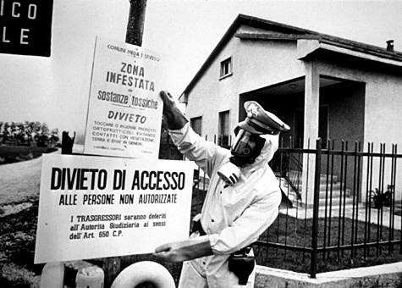

Secolul XX a fost marcat de dezvoltarea economică

accelerată şi implicit de creşterea gradului de industrializare. Pe lângă efectele benefice pe care le-a avut industrializarea asupra evoluţiei umane, au apărut şi s-au materializat efecte negative asupra sănătăţii umane şi a mediului înconjurător. Aceste evoluţii continuă în prezent şi pun semne de întrebare asupra capacităţii noastre ca specie de a le controla.

Unul din efectele cu cea mai mare vizibilitate este constituit de catastrofele industriale cu efect dezastruos asupra populaţiei umane şi a mediului.

DE CE “SEVESO” ?

# **Seveso, Italia, 1976**

 ***Seveso*** este numele unei localităţi din Italia, situată la nord de Milano, unde, pe data de 10 iulie 1976, a avut loc un accident chimic la fabrica de pesticide ICMESA. La producerea de triclorfenol prin supraîncălzire s-a eliminat în atmosferă forma extrem de otrăvitoare a tetraclordibenzodioxinei. (De atunci, acest compus chimic se numeşte şi otrava Seveso, iar dioxina policlorată reprezintă simbolic materiile extrem de toxice).

Accidentul a produs eliberarea în atmosferă a circa 6 tone substanţe toxice, cu

grave consecinţe: apariţia de cloracnee (o dermatoză provocată de expunerea la clor şi la derivaţii săi) în rândul populaţiei (250 de persoane), aproximativ 37.000 persoane expuse; 736 persoane relocate dintr-o zonă de 110 ha (astăzi pădurea de stejari Seveso); aproximativ 4% dintre animalele de la fermele din vecinătate au murit, iar celelalte, în jur

de 80.000, au fost sacrificate pentru a preveni contaminarea prin lanţul trofic; instalaţiile şi solul din jurul fabricii au fost îndepărtate şi depozitate într-o zonă de depozitare special amenajată şi asigurată. Cu toate acestea, firma a mai lucrat încă o săptămână. Nimeni nu era în fabrică când s-a intâmplat evenimentul şi conducerea ICMESA a eşuat in alarmarea timpurie.

Autorităţile au inceput investigarea la cinci zile după accident când animalele, cum ar fi iepurii au inceput sa moară în masă.

Acest accident a fost un semnal de alarmă care a determinat Comunitatea Europeană să ia măsurile necesare pentru

prevenirea situaţiilor similare. Cu toate acestea, accidentele din industria chimică au continuat.

Unul dintre cele mai grave accidente tehnologice s-a produs la 3 decembrie

1984 la ***Bhopal*** (India), prin scăparea accidentală a 41 de tone de gaz toxic (izocianat de metil) de la o uzină de pesticide aparţinănd concernului internaţional Union Carbide.

Numărul ridicat de victime a fost datorat lipsei datelor toxicologice despre agentul in cauză (nu existau fişe toxicologice cu efecte clinice, tratament şi posibile efecte pe termen lung); lipsa măsurilor de mediu pentru determinarea agentului toxic, ceea ce a condus doar la un tratament simptomatic; nu exista un plan pentru evenimente neprevăzute la serviciile de urgenţă; nu existau date meteorologice detaliate pentru a se putea

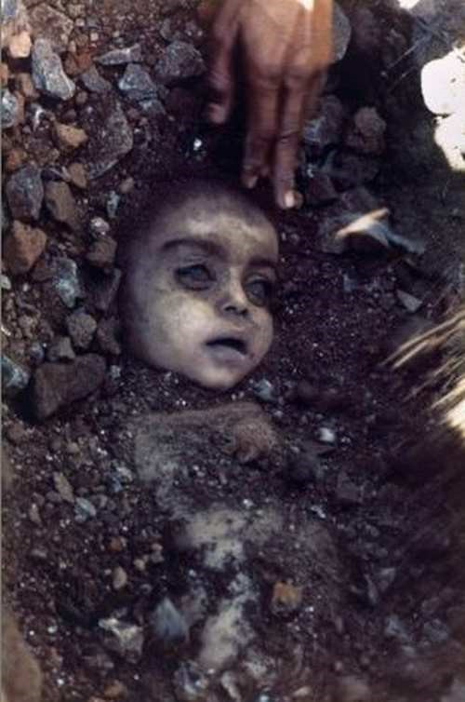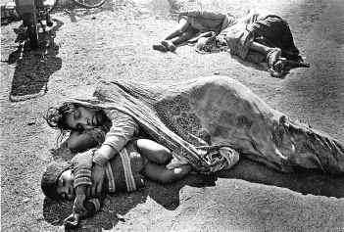

Accidentul a l

ă

sat in urm

ă

3.598 de mor

ţ

i, 100.000 de intoxica

ţ

i

ş

i 200.000 de evacua

ţ

i.

modela mişcarea norului toxic. **Bhopal, India, 1984**

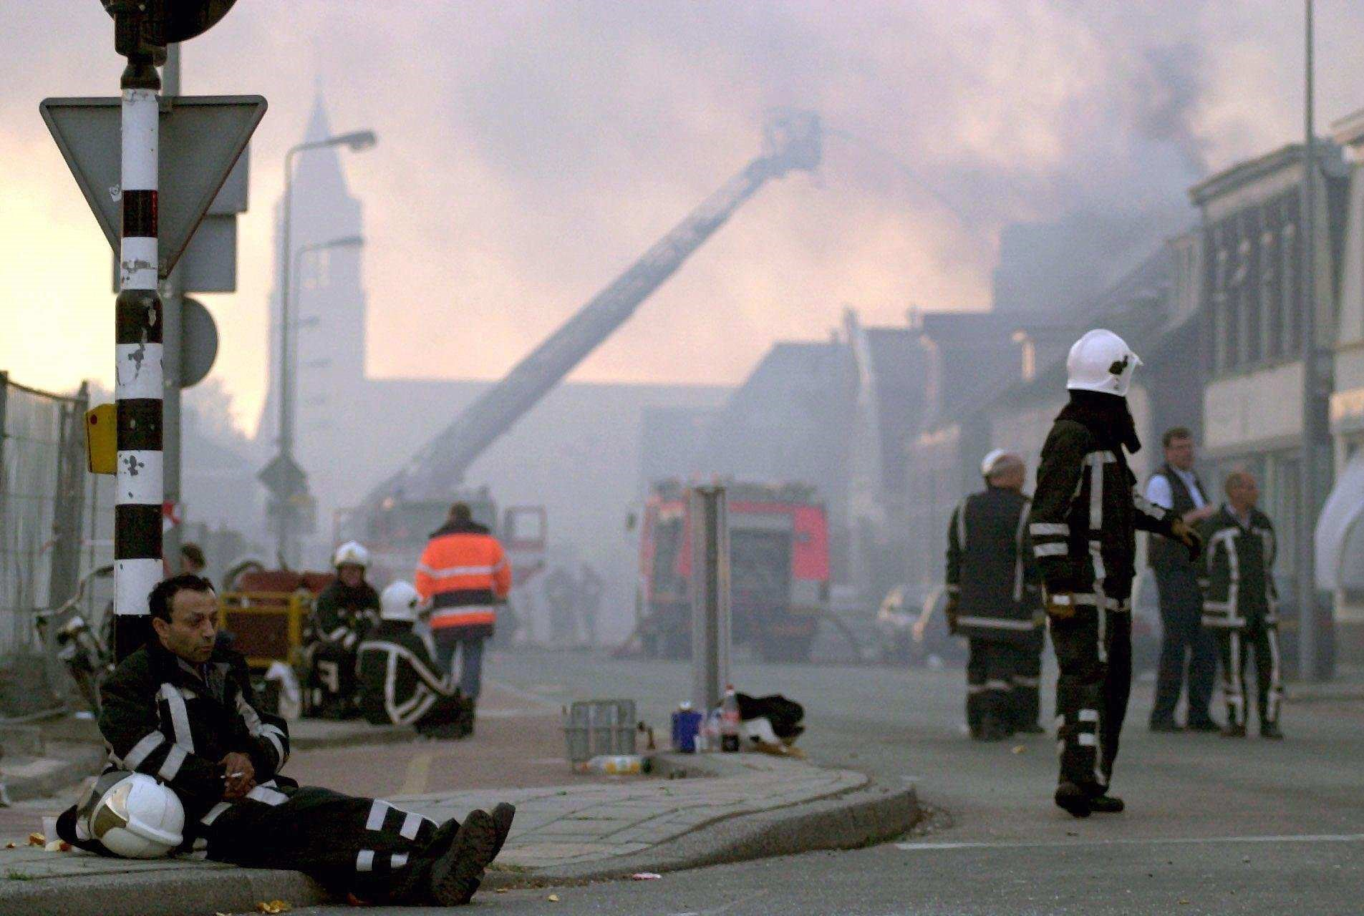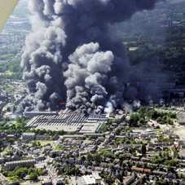Cel mai grav accident petrecut în Europa în ultimii 50 de ani este considerat cel din oraşul ***Enschede***, Olanda, unde în data de 13 mai 2000 la

S.E. Fireworks, o companie care depozita articole pirotehnice (artificii) s-au produs doua explozii foarte puternice (echivalentul a 100 tone de TNT). Suflul exploziei s-a simţit până la o distanţă de 30 de kilometri. Aproximativ 400 de apartamente, 294 de case, 50 de clădiri industriale şi de birouri au fost distruse complet, 22 de persoane au murit, din care 4 pompieri, 947 răniţi şi 10.000 de persoane evacuate. Raportul pompierilor privind cauza accidentului susţine ipoteza unui scurtcircuit, dar poliţia a presupus o incendiere intenţionată, efectuând arestări.

# **Enschede, Olanda, 2000**

Considerăm o situaţie ipotetică: o explozie urmată de incendiu la un

rezervor de 10 tone de G.P.L. (cantitate de 5 ori mai mică decât minimul necesar pentru a încadra un obiectiv ca reprezentând risc minor). Instalaţia se află la o distanţă de 100 de metri de o comună, aceasta întinzându-se pe o distanţă de 800 de metri şi ocupă 50% din aria unui cerc aflat pe parcursul acestei distanţe.

**Care ar fi consecin**ţ**ele asupra popula**ţ**iei care locuie**ş**te in comun**ă **dac**ă **rezervorul ar exploda,** ş**tiind c**ă **densitatea popula**ţ**iei este de aproximativ 20 persoane/ha?**

Aplicând o formulă de calcul elaborată de Agenţia Internaţională de Energie Atomică obţinem o probabilitate de 3x10-7 de a se produce un accident, iar în cazul producerii vor rezulta **30 de fatalit**ăţ**i.**

Statistic vorbind, “vinovaţii” pentru accidentele produse la obiective supuse

directivei SEVESO sunt: **Enschede, Olanda, 2000**

* **50%** eroare umană;
* **24%** erori tehnice;
* **10%** reacţii chimice necontrolate; • **16%** factori externi.

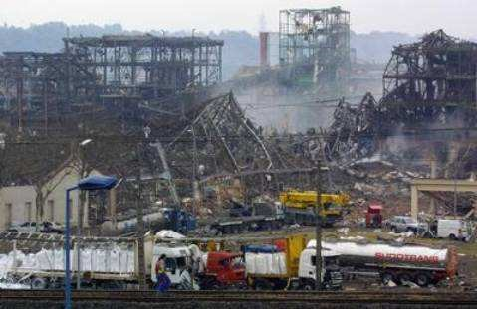

În data de 21 septembrie 2001 a avut loc o explozie masivă la o fabrică de ingrăşăminte din

***Toulouse***, Franţa. Forţa exploziei a creat un crater de 50 de metri diametru şi o adâncime de 10 metri, lăsând in urmă peste 500 de case de nelocuit, 1.400 de familii fără locuinţă, 85 de şcoli şi colegii au fost afectate, 11.000 de copii stând acasă, 28 de victime umane şi 2442 de răniţi. Zborurile către Toulouse au fost redirecţionate, iar metroul a fost inchis. Liniile telefonice au căzut imediat, şi nu au mai putut fi folosite pe o rază de 100 de kilometri. Experţii au estimat puterea exploziei fiind echivalentă unui cutremur măsurând 3,4 pe scara Richter.

**Toulouse, Fran**ţ**a, 2001**

# BAZA LEGALĂ LA NIVELUL UNIUNII EUROPENE

Directiva Consiliului nr. 82/501/CEE privind hazardele de accidente majore la anumite activităţi industriale ***Seveso I*** (O.J. No L 230 din **05.08.1982**).

Directiva nr. 96/82/CE privind controlul accidentelor majore produse de substanţe periculoase ***Seveso II*** (O.J. No L 10 din **14.01.1997**)

Directiva 2012/18/UE a Parlamentului European și a Consiliului din 4 iulie 2012 privind controlul pericolelor de accidente majore care implică substanțe periculoase, de modificare și ulterior de abrogare a Directivei 96/82/EC a Consiliului

# TRANSPUNEREA DIRECTIVEI SEVESO III ÎN ROMÂNIA

* **Legea nr. 59/2016** privind controlul pericolelor de accident major în care sunt implicate substanţe periculoase;
* **Legea nr. 92/2003** pentru aderarea României la Convenţia privind efectele transfrontiere ale accidentelor industriale adoptată la Helsinki la 17 martie 1992;
* **Ordinul nr. 1084 din 22 decembrie 2003** privind aprobarea procedurilor de notificare a activităţilor care prezintă pericole de producere a accidentelor majore în care sunt implicate substanţe periculoase şi, respectiv, a accidentelor majore produse;
* **Ordinul nr. 142 din 25 februarie 2004** pentru aprobarea Procedurii de evaluare a raportului de securitate privind activităţile care prezintă pericole de producere a accidentelor majore în care sunt implicate substanţe periculoase;
* **Ordinul nr. 251 din 26 martie 2005** pentru organizarea şi funcţionarea secretariatelor de risc privind controlul activităţilor care prezintă pericole de accidente majore în care sunt implicate substanţe periculoase;
* **Ordinul nr. 647 din 16 mai 2005** pentru aprobarea Normelor metodologice privind elaborarea planurilor de urgenţă în caz de accidente în care sunt implicate substanţe periculoase;
* **Ordinul M.M.G.A. nr. 1299 din 23 decembrie 2005** privind aprobarea procedurii de inspecţie pentru obiectivele care prezintă pericole de accidente în care sunt implicate substanţe periculoase;
* **Ordinul comun M.M.G.A. / M.A.I. nr. 520 din 29 mai 2006** privind aprobarea Procedurii de investigare a accidentelor majore în care sunt implicate substanţe periculoase.

AUTORITĂŢI COMPETENTE

**La nivel na**ţ**ional:**

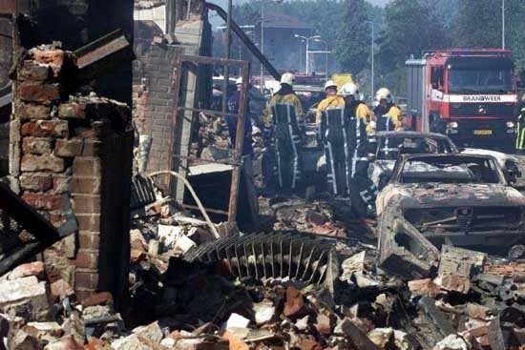

* Ministerul Mediului

prin Secretariatul de Risc;

* Agenţia Naţională pentru Protecţia Mediului;
* Comisariatul Naţional al Gărzii Naționale de Mediu;
* Ministerul Afacerilor Interne prin Inspectoratul General pentru Situaţii de Urgenţă.

**La nivel local:**

* Inspectoratul Judeţean pentru Situaţii de Urgenţă;
* Agenţia Locală pentru Protecţia

Mediului;

* Comisariatul Judeţean al Gărzii de

## Mediu. Enschede, Olanda, 2000